Національний технічний університет України «КПІ ім. Ігоря Сікорського»
Факультет Інформатики та Обчислювальної Техніки
Кафедра Обчислювальної Техніки

Лабораторна робота № 5
з дисципліни «Чисельні методи»

на тему

«Інтерполяційні поліноми»

Виконав:
студент гр. ІП-93
Домінський Валентин
Викладач:
доц. Рибачук Л.В.

Київ – 2021

Зміст
Зміст 2
1 Постановка задачі 3
2 Розв’язок 4
3 Розв’язок у Mathcad 7
4 Лістинг програми 12
Висновок: 12

1 Постановка задачі
Створити програму, яка для заданої функції по заданим точкам будує інтерполяційний поліном Pn(x) у формі Лагранжа, а також здійснює інтерполяцію кубічними сплайнами.
Програма має розрахувавати значення похибки ε=| P _{n} (x)- y(x) | , для чого потрібно вивести на графік із кроком (графік можна будувати допоміжними засобами, наприклад, у Mathcad), меншим у 5-6 разів, ніж крок інтерполяції, відповідні значення поліному та точної функції. Якщо похибка дуже мала, застосувати масштабування.
Знайти кубічний інтерполяційний сплайн для заданої функції у Mathcad. Вивести графік результатів.

2 Розв’язок
Номер варіанту = 9, отже метод Лагранжа
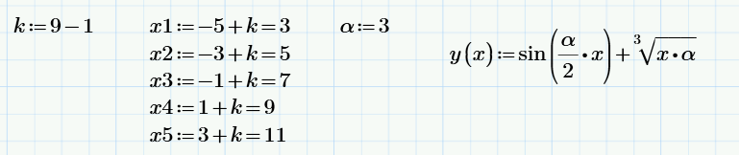

Задана функція:
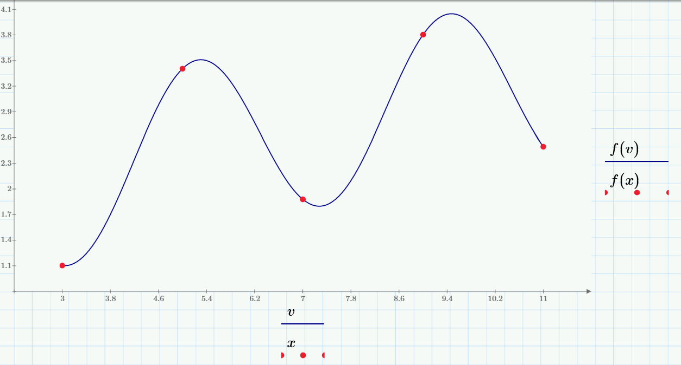

Вигляд поліному Лагранжа:
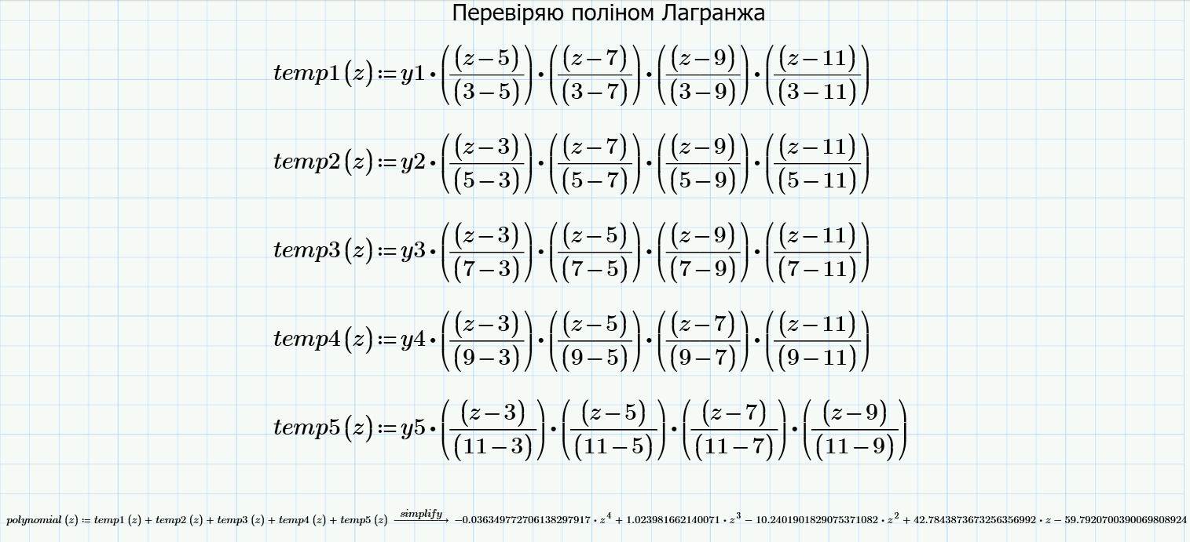
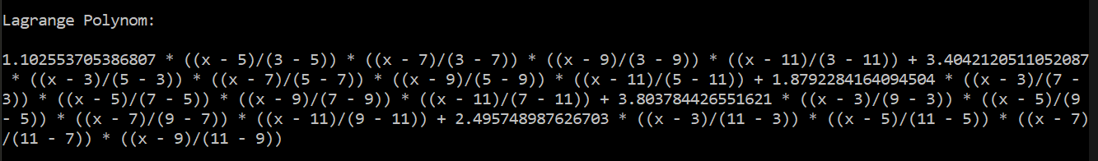

Порівняльний графік функції та інтерполяційного поліному:

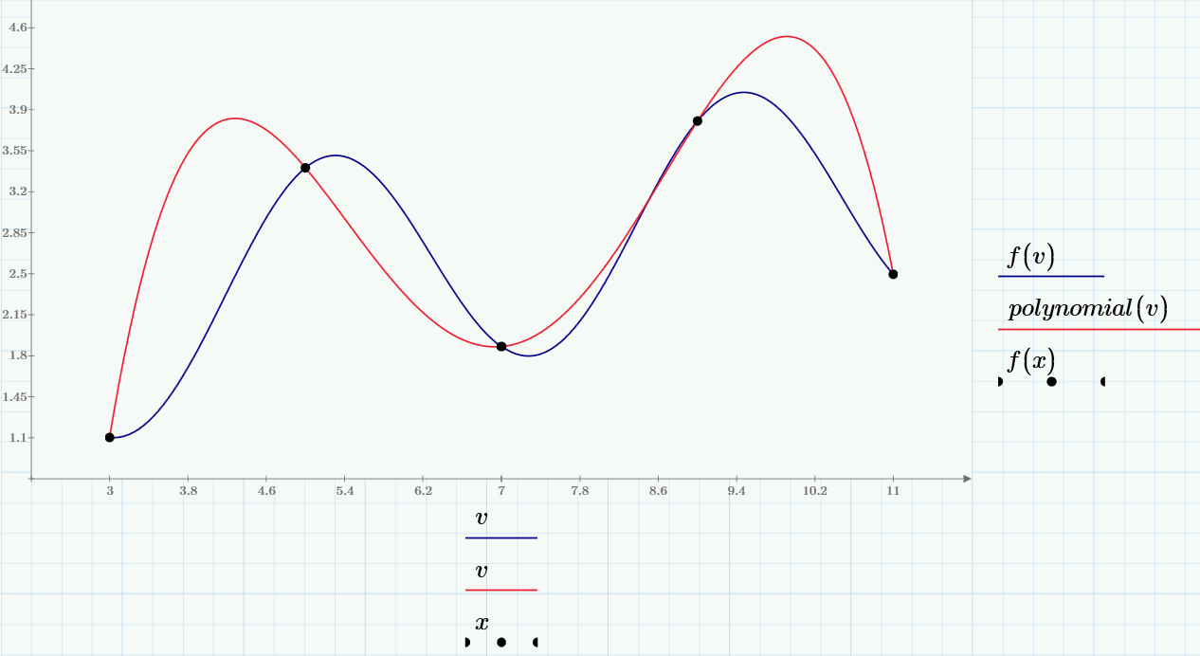

Сплайни (коефіцієнти сплайнових інтерполяційних поліномів):

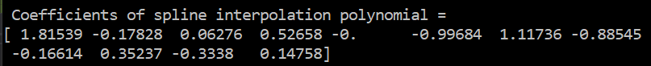

Порівняльний графік функції та сплайн-інтерполяції:

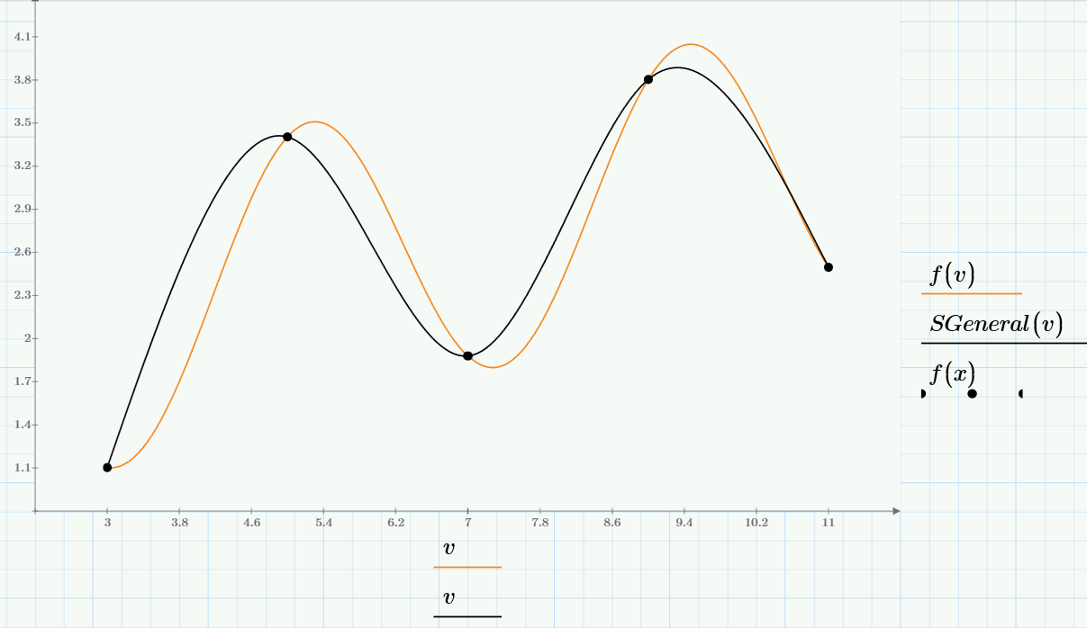

Розв’язок інтерполяції сплайнами у Mathcad (із наведенням порівняльних графіків):
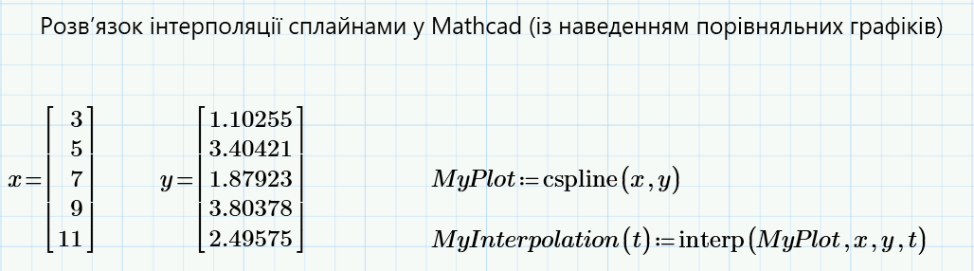
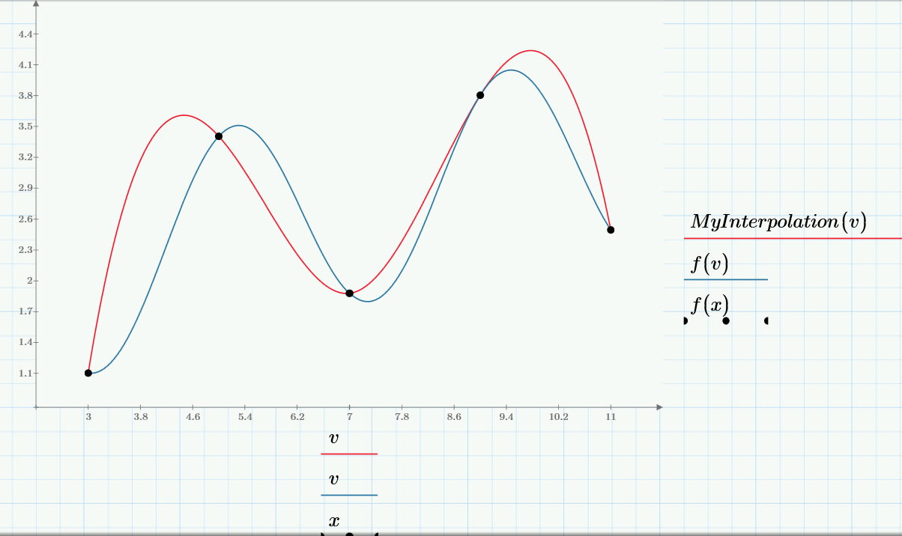

Увесь вивід:

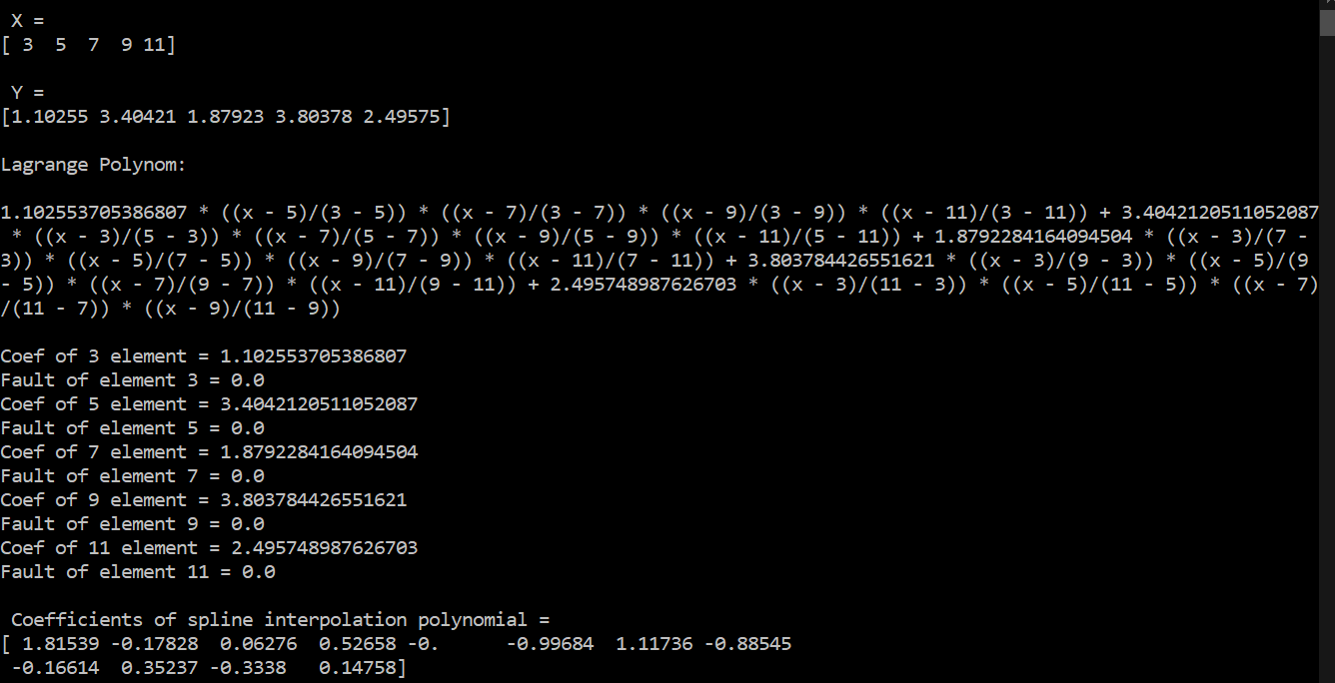

3 Розв’язок у Mathcad
Нижче наведено розв’язок системи у Mathcad

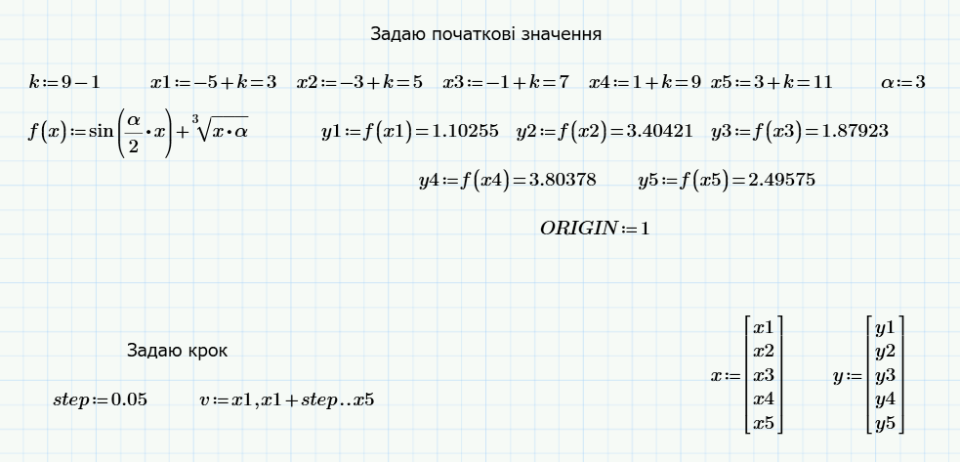
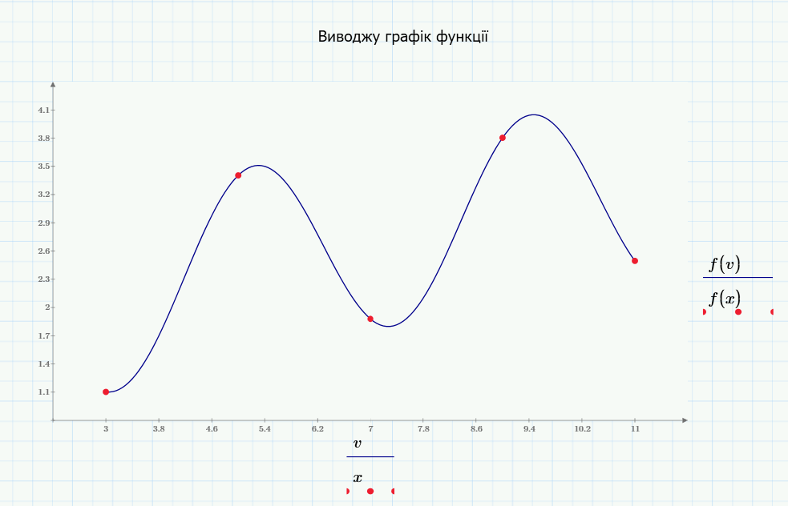
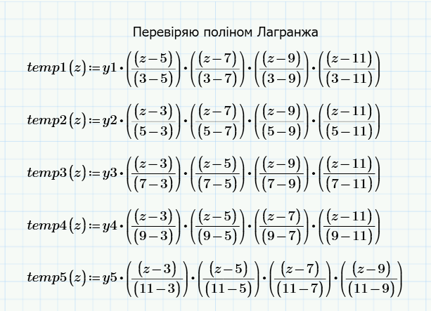
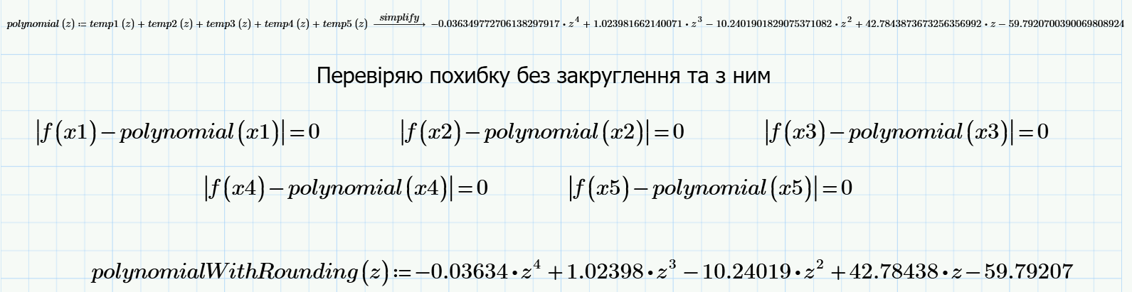
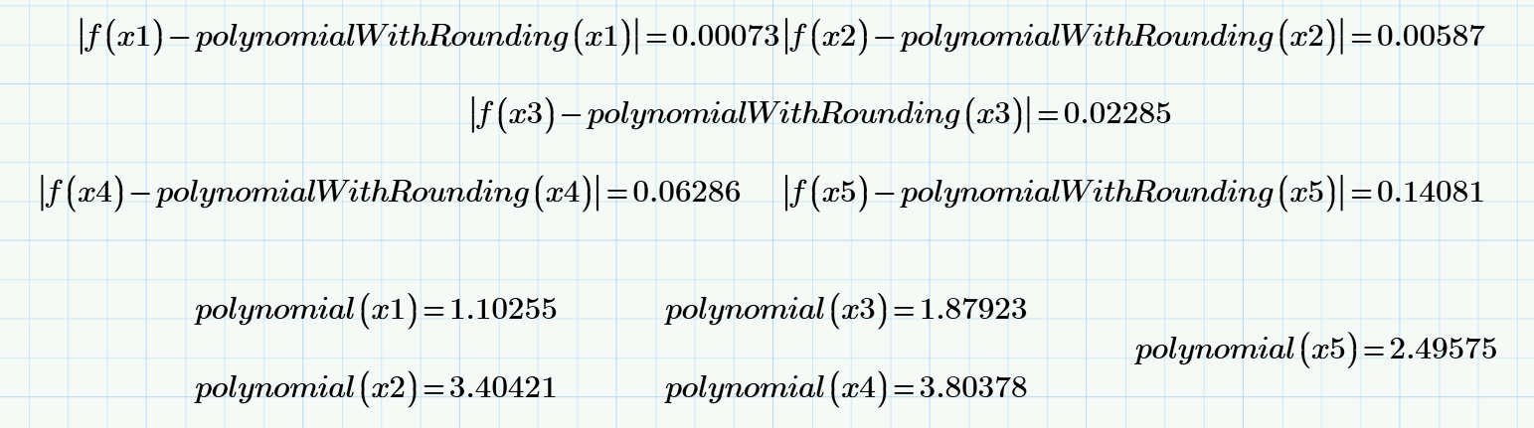
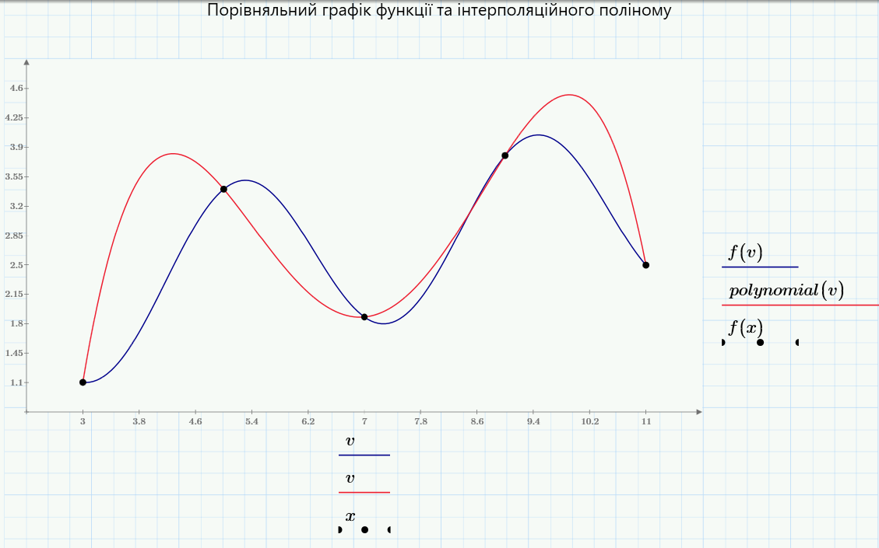
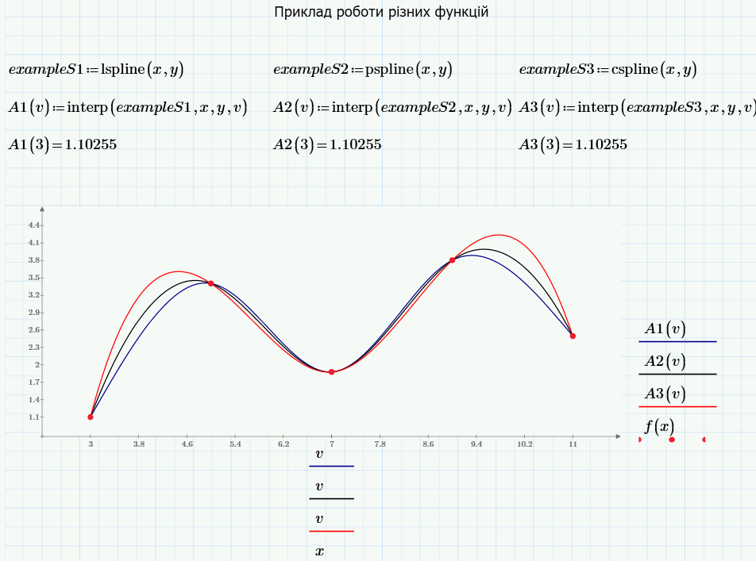
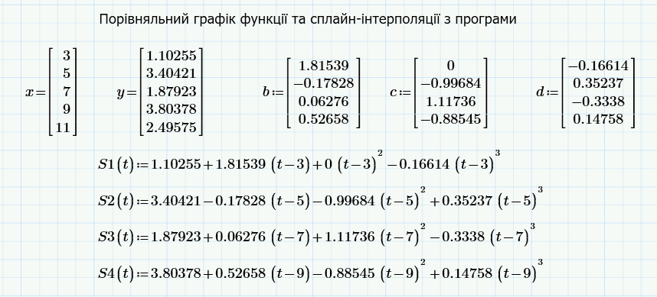
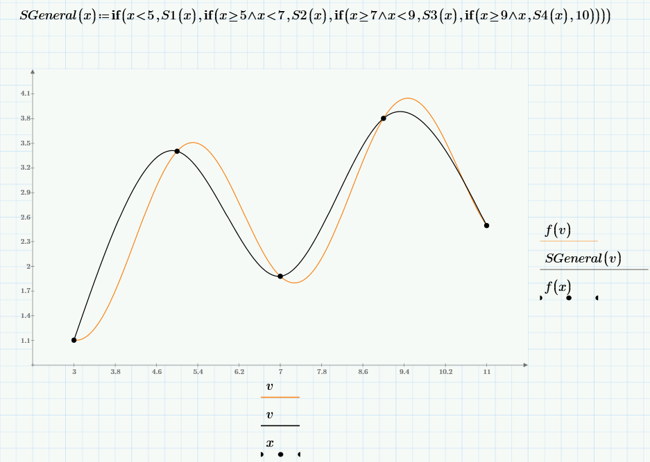
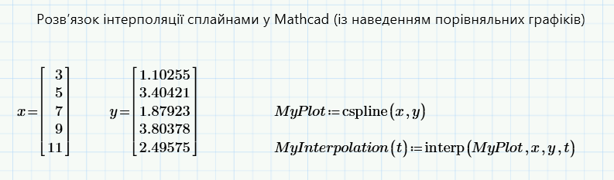
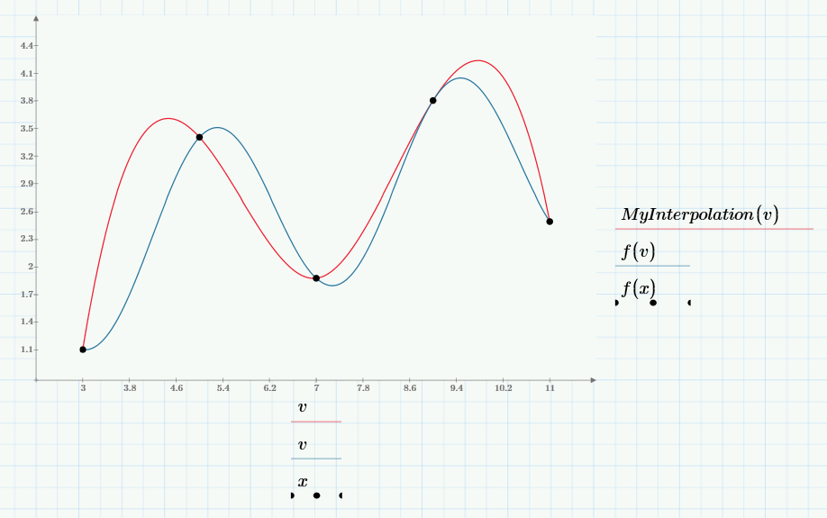
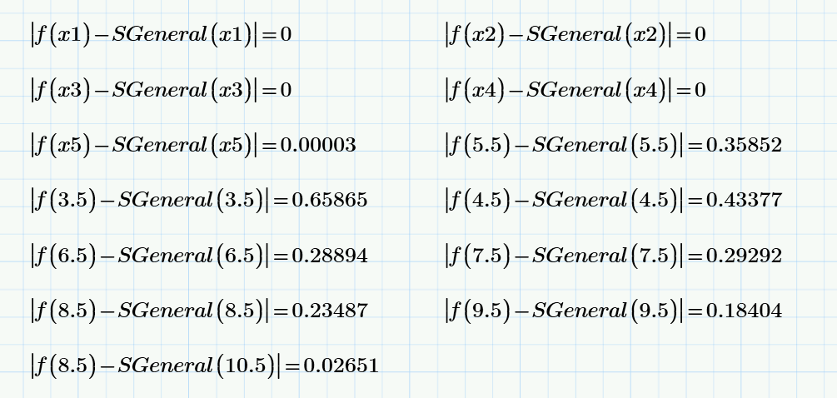

У технічних розрахунках точність вимірювань характеризують відносною похибкою. Результат вважають гарним, якщо відносна похибка не перевищує 0,1 %. Отже Наш результат є гарним

4 Лістинг програми
Lab5.py

# region Starting Values
import numpy as np
np.set_printoptions(suppress=True)
from math import sin

rounding = 5
N = 5
numberOfUnknown = 12
lengthOfRowForMatrix = numberOfUnknown + 1

differenceBetweenTwoPoints = 2

firstIndex = 1
secondIndex = 3
thirdIndex = 7
lastIndex = 12

Xarray = [3, 5, 7, 9, 11]

# region xValues for Faults

XarrayForFault1 = [3, 3.25, 3.5, 3.75, 4]
XarrayForFault2 = [4.25, 4.5, 4.75, 5, 5.25]
XarrayForFault3 = [5.5, 5.75, 6, 6.25, 6.5]
XarrayForFault4 = [6.75, 7, 7.25, 7.5, 7.75]
XarrayForFault5 = [8, 8.25, 8.5, 8.75, 9]
XarrayForFault6 = [9.25, 9.5, 9.75, 10, 10.25]
XarrayForFault7 = [10.5, 10.75, 11]

# endregion xValues for Faults

# My Sin Function
def MySinFun(x) -> float:
element = sin(3 / 2 * x) + (x * 3) ** (1 / 3)
return element

Yarray = [MySinFun(Xarray[0]), MySinFun(Xarray[1]), MySinFun(Xarray[2]), MySinFun(Xarray[3]), MySinFun(Xarray[4])]

# region yValues Faults

YarrayForFault1 = [MySinFun(XarrayForFault1[0]), MySinFun(XarrayForFault1[1]), MySinFun(XarrayForFault1[2]), MySinFun(XarrayForFault1[3]), MySinFun(XarrayForFault1[4])]
YarrayForFault2 = [MySinFun(XarrayForFault2[0]), MySinFun(XarrayForFault2[1]), MySinFun(XarrayForFault2[2]), MySinFun(XarrayForFault2[3]), MySinFun(XarrayForFault2[4])]
YarrayForFault3 = [MySinFun(XarrayForFault3[0]), MySinFun(XarrayForFault3[1]), MySinFun(XarrayForFault3[2]), MySinFun(XarrayForFault3[3]), MySinFun(XarrayForFault3[4])]
YarrayForFault4 = [MySinFun(XarrayForFault4[0]), MySinFun(XarrayForFault4[1]), MySinFun(XarrayForFault4[2]), MySinFun(XarrayForFault4[3]), MySinFun(XarrayForFault4[4])]
YarrayForFault5 = [MySinFun(XarrayForFault5[0]), MySinFun(XarrayForFault5[1]), MySinFun(XarrayForFault5[2]), MySinFun(XarrayForFault5[3]), MySinFun(XarrayForFault5[4])]
YarrayForFault6 = [MySinFun(XarrayForFault6[0]), MySinFun(XarrayForFault6[1]), MySinFun(XarrayForFault6[2]), MySinFun(XarrayForFault6[3]), MySinFun(XarrayForFault6[4])]
YarrayForFault7 = [MySinFun(XarrayForFault7[0]), MySinFun(XarrayForFault7[1]), MySinFun(XarrayForFault7[2])]

# endregion xValues Faults

# endregion Starting Values

# region Prints

# Print matrix
def PrintMatrixAsNp(matrixName,matrix):
print("\n", matrixName,"=")
npMatrix = np.array(matrix)
print(npMatrix.round(rounding))

# Print vector
def PrintVectorAsNp(vectorName, vector):
print("\n", vectorName,"=")
npMatrix = np.array(vector)
print(npMatrix.round(rounding))

# Print Lagrange
def PrintLagrange(Xarray, Yarray):
PrintVectorAsNp("X", Xarray)
PrintVectorAsNp("Y", Yarray)
print("\nLagrange Polynom:")
firstPart = f"\n{Yarray[0]} * ((x - {Xarray[1]})/({Xarray[0]} - {Xarray[1]})) * ((x - {Xarray[2]})/({Xarray[0]} - {Xarray[2]})) * ((x - {Xarray[3]})/({Xarray[0]} - {Xarray[3]})) * ((x - {Xarray[4]})/({Xarray[0]} - {Xarray[4]})) +"
secondPart = f"{Yarray[1]} * ((x - {Xarray[0]})/({Xarray[1]} - {Xarray[0]})) * ((x - {Xarray[2]})/({Xarray[1]} - {Xarray[2]})) * ((x - {Xarray[3]})/({Xarray[1]} - {Xarray[3]})) * ((x - {Xarray[4]})/({Xarray[1]} - {Xarray[4]})) +"
thirdPart = f"{Yarray[2]} * ((x - {Xarray[0]})/({Xarray[2]} - {Xarray[0]})) * ((x - {Xarray[1]})/({Xarray[2]} - {Xarray[1]})) * ((x - {Xarray[3]})/({Xarray[2]} - {Xarray[3]})) * ((x - {Xarray[4]})/({Xarray[2]} - {Xarray[4]})) +"
fourthPart = f"{Yarray[3]} * ((x - {Xarray[0]})/({Xarray[3]} - {Xarray[0]})) * ((x - {Xarray[1]})/({Xarray[3]} - {Xarray[1]})) * ((x - {Xarray[2]})/({Xarray[3]} - {Xarray[2]})) * ((x - {Xarray[4]})/({Xarray[3]} - {Xarray[4]})) +"
fifthPart = f"{Yarray[4]} * ((x - {Xarray[0]})/({Xarray[4]} - {Xarray[0]})) * ((x - {Xarray[1]})/({Xarray[4]} - {Xarray[1]})) * ((x - {Xarray[2]})/({Xarray[4]} - {Xarray[2]})) * ((x - {Xarray[3]})/({Xarray[4]} - {Xarray[3]}))"
print(firstPart, secondPart, thirdPart, fourthPart, fifthPart, "\n")

# endregion Prints

# Implementing Lagrange Interpolation
def Lagrange(X_array, Y_array, pointToShow, show) -> float:
# Create some prerequisites
resultAsYpoint = 0
for k in range(len(Y_array)):
# Create some prerequisites
tempPoint1 = 0
tempPoint2 = 0

tempPointArray = [tempPoint1, tempPoint2]

tempPointArray[0] = 1
tempPointArray[1] = 1

for m in range(len(X_array)):
if m == k:
for z in range(2):
tempPointArray[z] = tempPointArray[z] * 1

else:
tempPointArray[1] = tempPointArray[1] * (X_array[k] - X_array[m])
tempPointArray[0] = tempPointArray[0] * (pointToShow - X_array[m])

resultAsYpoint = resultAsYpoint + Y_array[k] * tempPointArray[0] / tempPointArray[1]

if show:
print("Coef of",pointToShow,"element =",resultAsYpoint)

return resultAsYpoint

def CreateMatrixForCramer(Xarray, Yarray) -> [list, list]:
# Create some prerequisites
matrixForCramer = list()
rightPartForCramer = [0] * (lengthOfRowForMatrix - 1)

# Call Our functions to create matrix
FirstPartOfEquation(Xarray, Yarray, matrixForCramer)

SecondPartOfEquation(Xarray, Yarray, matrixForCramer)

ThirdPartOfEquation(Xarray, Yarray, matrixForCramer)

FourthPartOfEquation(Xarray, Yarray, matrixForCramer)

FifthPartOfEquation(Xarray, Yarray, matrixForCramer)

# Create Right Part
for i in range(len(matrixForCramer)):
rightPartForCramer[i] = matrixForCramer[i][-1]

# Clean matrix
matrixForCramer = np.delete(matrixForCramer, np.s_[-1:], axis=1)

return rightPartForCramer, matrixForCramer

#region PartsOfEquation

def FirstPartOfEquation(Xarray, Yarray, matrixForCramer):
for i in range(1, len(Xarray)):
queue = [0] * lengthOfRowForMatrix

queue[i-firstIndex] = differenceBetweenTwoPoints; queue[i+secondIndex] = differenceBetweenTwoPoints ** 2
queue[i+thirdIndex] = differenceBetweenTwoPoints ** 3; queue[lastIndex] = Yarray[i] - Yarray[i - 1]

matrixForCramer.append(queue)

def SecondPartOfEquation(Xarray, Yarray, matrixForCramer):
for i in range(1, len(Xarray) - 1):
queue = [0] * lengthOfRowForMatrix

queue[i] = 1; queue[i-firstIndex] = -1; queue[lastIndex] = 0
queue[i+secondIndex] = -2 * differenceBetweenTwoPoints; queue[i+thirdIndex] = -3 * differenceBetweenTwoPoints ** 2

matrixForCramer.append(queue)

def ThirdPartOfEquation(Xarray, Yarray, matrixForCramer):
for i in range(1, len(Xarray) - 1):
queue = [0] * lengthOfRowForMatrix

queue[i+secondIndex+1] = 1; queue[i+secondIndex] = -1; queue[i+thirdIndex] = -3 * differenceBetweenTwoPoints; queue[lastIndex] = 0

matrixForCramer.append(queue)

def FourthPartOfEquation(Xarray, Yarray, matrixForCramer):
queue = [0] * lengthOfRowForMatrix

queue[thirdIndex] = 1; queue[lastIndex-1] = 3 * differenceBetweenTwoPoints; queue[lastIndex] = 0

matrixForCramer.append(queue)

def FifthPartOfEquation(Xarray, Yarray, matrixForCramer):
queue = [0] * lengthOfRowForMatrix

queue[secondIndex+1] = 1; queue[lastIndex] = 0

matrixForCramer.append(queue)

#endregion PartsOfEquation

# Do Cramer Method
def Cramer(matrixForComputations, matrixForCramer, rightPartForCramer) -> list:
# Create some prerequisites
SIPcoeffs = list()

for k in range(0, len(rightPartForCramer)):
for h in range(0, len(rightPartForCramer)):
# Get values for right part
matrixForComputations[h][k] = rightPartForCramer[h]

if k > 0:
matrixForComputations[h][k - 1] = matrixForCramer[h][k - 1]

# Add value to the vector
SIPcoeffs.append(np.linalg.det(matrixForComputations) / np.linalg.det(matrixForCramer))

# Rounding values
SIPcoeffs[k] = round(SIPcoeffs[k], rounding)

return SIPcoeffs

# Printing Lagrange Equation
PrintLagrange(Xarray, Yarray)

# region Faults
for i in range(N):
Lagrange(Xarray, Yarray, Xarray[i], True)
print("Fault of element", Xarray[i], "=", abs(MySinFun(Xarray[i]) - Lagrange(Xarray, Yarray, Xarray[i], False)))

print("\n")

for i in range(N):
Lagrange(XarrayForFault1, YarrayForFault1, XarrayForFault1[i], True)
print("Fault of element", XarrayForFault1[i], "=", abs(MySinFun(XarrayForFault1[i]) - Lagrange(XarrayForFault1, YarrayForFault1, XarrayForFault1[i], False)))

for i in range(N):
Lagrange(XarrayForFault2, YarrayForFault2, XarrayForFault2[i], True)
print("Fault of element", XarrayForFault2[i], "=", abs(MySinFun(XarrayForFault2[i]) - Lagrange(XarrayForFault2, YarrayForFault2, XarrayForFault2[i], False)))

for i in range(N):
Lagrange(XarrayForFault3, YarrayForFault3, XarrayForFault3[i], True)
print("Fault of element", XarrayForFault3[i], "=", abs(MySinFun(XarrayForFault3[i]) - Lagrange(XarrayForFault3, YarrayForFault3, XarrayForFault3[i], False)))

for i in range(N):
Lagrange(XarrayForFault4, YarrayForFault4, XarrayForFault4[i], True)
print("Fault of element", XarrayForFault4[i], "=", abs(MySinFun(XarrayForFault4[i]) - Lagrange(XarrayForFault4, YarrayForFault4, XarrayForFault4[i], False)))

for i in range(N):
Lagrange(XarrayForFault5, YarrayForFault5, XarrayForFault5[i], True)
print("Fault of element", XarrayForFault5[i], "=", abs(MySinFun(XarrayForFault5[i]) - Lagrange(XarrayForFault5, YarrayForFault5, XarrayForFault5[i], False)))

for i in range(N):
Lagrange(XarrayForFault6, YarrayForFault6, XarrayForFault6[i], True)
print("Fault of element", XarrayForFault6[i], "=", abs(MySinFun(XarrayForFault6[i]) - Lagrange(XarrayForFault6, YarrayForFault6, XarrayForFault6[i], False)))

for i in range(len(XarrayForFault7)):
Lagrange(XarrayForFault7, YarrayForFault7, XarrayForFault7[i], True)
print("Fault of element", XarrayForFault7[i], "=", abs(MySinFun(XarrayForFault7[i]) - Lagrange(XarrayForFault7, YarrayForFault7, XarrayForFault7[i], False)))

# endregion Faults

rightPartForCramer, matrixForCramer = CreateMatrixForCramer(Xarray.copy(), Yarray.copy())
matrixForComputations = list(map(list, matrixForCramer))

# Coefficients of spline interpolation polynomials
SIPcoeffs = Cramer(matrixForComputations, matrixForCramer, rightPartForCramer)
PrintVectorAsNp("Coefficients of spline interpolation polynomial", SIPcoeffs)

Висновок:
Я навчився використовувати різні методи інтерполяції, визначати сплайн коефіцієнти. Покращив навички роботи з графіками у маткад.

